＜眼科豆知識 ⑤＞ ≪眼外傷≫
けがは予期せず突発的に起こるものですから、けがをした時の状況と眼の状態を冷静に判断して対応することが大切です。
- 異物が入ったとき
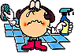
砂、虫、ごみなどが眼に入ったときは、こすらずにまず
流水で洗眼しましょう。ゴロゴロした感じが続いたり、
かゆみや充血などが出たりした場合は眼科を受診して下
さい。洗剤や化学薬品が眼に入ったときは、速やかに水道水で約５分間洗眼
するなど流水で十分に洗眼し、直ちに眼科を受診して下さい。特に水酸化
ナトリウムなどのアルカリ性薬品は、角膜や結膜に火傷を起こし、失明する
危険もありますので、取り扱いには十分な注意が必要です。
②打撲
眼を強く打ったときは、眼の中に出血を
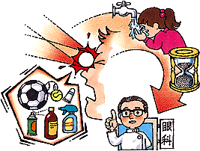
起こしたり、網膜にしわや腫れを起こし
たりしていることがあります。特に眼の
くぼみにはまるくらいのボールや拳・肘
があたったときは危険が高く、眼球その
ものに障害がなくても、眼のくぼみの骨
に骨折を起こしていることもあります。
眼を打っていない場合でも、眉毛の外側や
こめかみを強く打ったときは、視神経に
障害を起こして失明することもあります。
軽傷と思った場合でも、眼科で詳しい検査を受ける必要があります。
③物が刺さったとき
とがったものが眼に刺さったり、木の枝等で眼を突いたりしたときは無理に開瞼してはいけません。出血しているときは眼球破裂を生じている可能性もあります。直ちに眼科を受診しましょう。
◎岡山県眼科医会のホームページにある「救急を要する目の病気」等もご参照下さい。 イラスト：株)創新社2004

